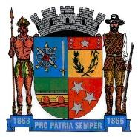
PREFEITURA MUNICIPAL DE PONTE NOVA
SECRETARIA DE EDUCAÇÃO
ESTADO DE MINAS GERAIS

1° Período

Nome:_______________________________________________

A cidade de Ponte Nova é um município brasileiro do estado de Minas Gerais.localizada na zona da mata está comemorando mais um aniversário mais uma data especial 154 anos!!!
A nossa cidade é cheias de histórias, atrativos e muitas diversões.
As cidades de forma geométricas
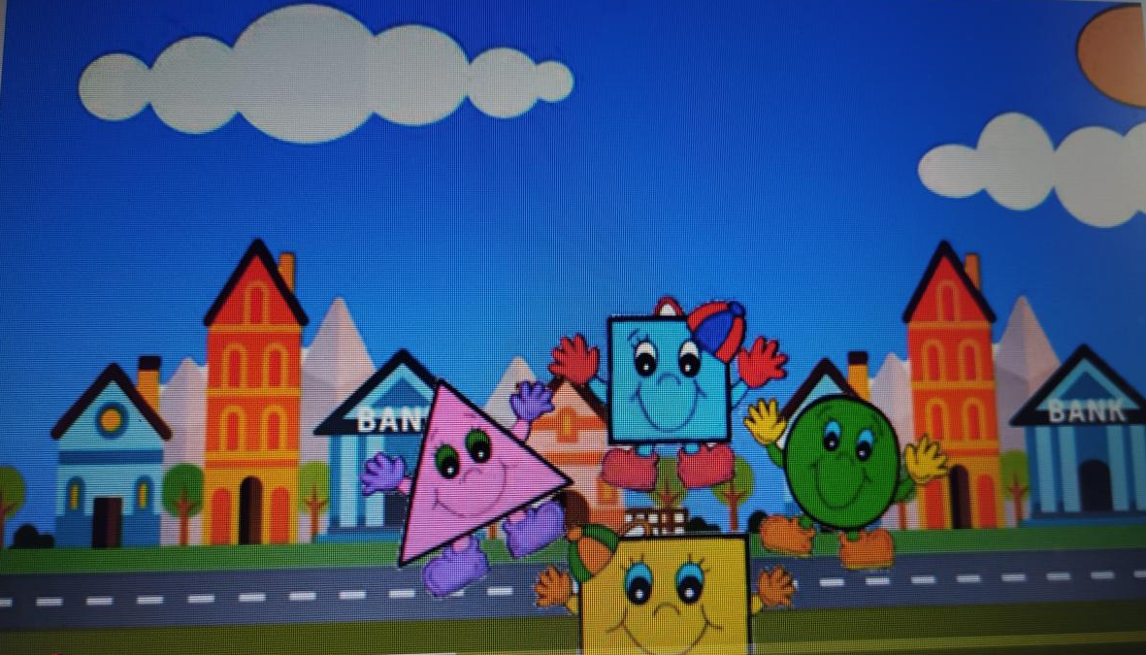

Acesse o link: https://youtu.be/vrMbowzuEoQ

- Assista a historinha com seus familiares e faça o reconto com eles do que achou da história.

- Quantos personagens apareceram na história? Escreva em seu caderno de Português a quantidade por extenso.

- Que tal treinar a escrita do seu nome,vamos escrever seu lindo nome completo em seu caderno.

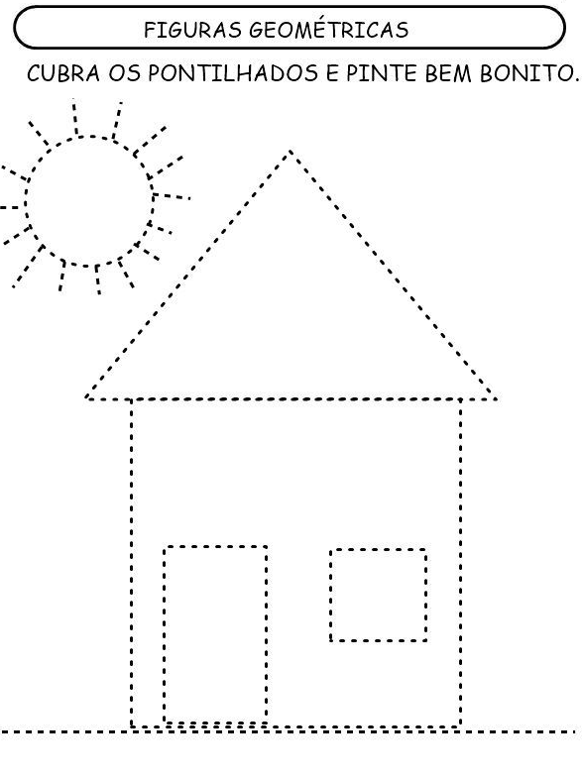

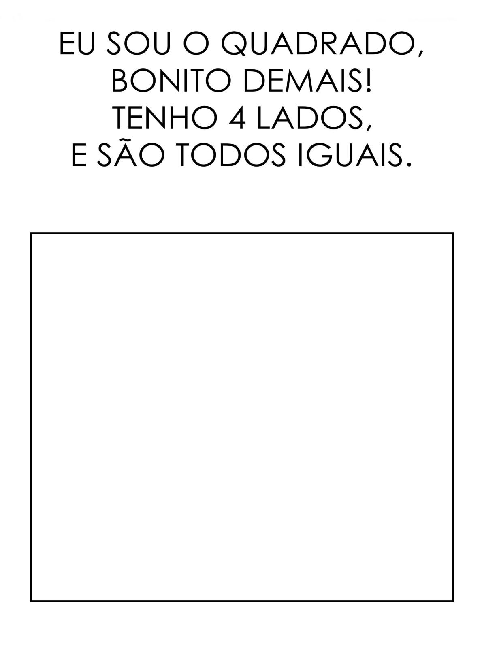
Coloque no quadrado o que tem na sua rua ou cidade que você gosta!

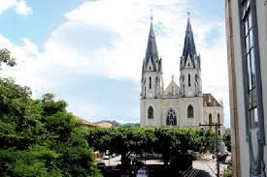

Parabéns Ponte Nova!!!!

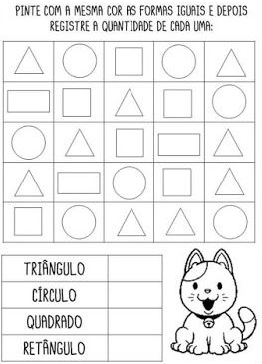

Cuide da sua cidade, mantenha ela limpa!!!!!!!!!!!

Vamos colorir e fazer a contagem!!!!!

